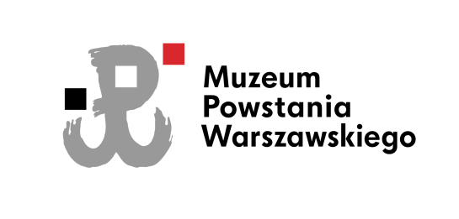

Program obchodów 73. rocznicy wybuchu Powstania Warszawskiego

(wydarzenia organizowane przez Muzeum Powstania Warszawskiego)

Od 27 lipca (czwartek)

Wystawa czasowa „1000 pamiątek. Dary z lat 2007-2017”
Antresola, Muzeum Powstania Warszawskiego

Wstęp w cenie biletu do MPW

28 lipca (piątek)
godz. 21.00
„jestem przestrzeń”- koncert i premiera płyty w ramach cyklu „Pamiętamy ʼ44” - Monika Borzym śpiewa wiersze Anny Świrszczyńskiej
Park Wolności, Muzeum Powstania Warszawskiego
Bilety do nabycia w kasie Muzeum i online oraz bezpośrednio przed koncertem.

29 lipca (sobota)

godz. 14.00

Spotkanie edukacyjne dla dzieci „I ty zostaniesz Zawiszakiem”
Park Wolności, Muzeum Powstania Warszawskiego
Wstęp wolny

30 lipca (niedziela)
godz. 18.00
Msza św. z udziałem Powstańców, harcerzy i warszawiaków
Park Wolności, Muzeum Powstania Warszawskiego

1 sierpnia (wtorek)
godz. 20.00
„Warszawiacy śpiewają (nie)ZAKAZANE PIOSENKI”
Wspólne śpiewanie piosenek powstańczych.
Plac Piłsudskiego
Wstęp wolny

2 – 5 sierpnia
godz. 20.00
„Dziennik czeczeński Poliny Żerebcowej”, reż. Iwan Wyrypajew
Sala pod Liberatorem, Muzeum Powstania Warszawskiego
Bilety do nabycia w kasie Muzeum oraz na: bilety.1944.pl

5 sierpnia (sobota)
Godz. 15.00
Twoja Klisza z Powstania „Nauka w służbie Powstaniu” - 11. Edycja
Fotograficzna gra miejska na terenie Ochoty
Udział po rejestracji na stronie: www.klisza.1944.pl
godz. 19.00

Marsz Pamięci

Uroczyste przejście w kierunku Cmentarza Powstańców Warszawskich - upamiętniające mieszkańców Warszawy, którzy zginęli podczas Powstania Warszawskiego. Marsz przejdzie ulicami Woli w kierunku parku Powstańców Warszawy i wystawy „Zachowajmy ich w Pamięci”.

Skwer Pamięci w rozwidleniu ul. Leszno i al. Solidarności

godz. 20.30 - zakończenie Marszu Pamięci i zapalenie symbolicznych zniczy w miejscu wystawy
upamiętniającej mieszkańców Warszawy, którzy zginęli i zaginęli podczas Powstania Warszawskiego

Park Powstańców Warszawy

6 sierpnia (niedziela)
godz. 17.00
Masa Powstańcza 2017 - szlakiem Batalionu „Zośka”
przejazd rowerowy ulicami Warszawy
Park Wolności, Muzeum Powstania Warszawskiego
Udział po rejestracji na stronie: www.1944.pl/rejestracja
Szczegółowy plan obchodów: www.1944.pl

Centrum Informacyjne
Z myślą o powstańcach warszawskich, warszawiakach oraz turystach w dniach od 24 lipca do 6 sierpnia w Muzeum Powstania Warszawskiego będzie działało Centrum obchodowe
73. rocznicy Powstania Warszawskiego.
Każdego dnia w Centrum Informacyjnym spotkać będzie można Powstańców, poznać bohaterów i świadków wydarzeń sierpnia 1944 roku, porozmawiać lub posłuchać wspomnień z Powstania. Nasi pracownicy będą gromadzić pamiątki, zbierać informacje
o uczestnikach powstania.

Czynne codziennie od godz. 10 do 18 (także w soboty i niedziele).

Dnia 1 sierpnia Muzeum Powstania Warszawskiego będzie czynne w godz. 10.00-18.00

